DEVOIR SURVEILLE 5 – ETUDE DE DOCUMENTS

SUJET A
Géologie. Thème : le risque volcanique aux Petites Antilles. Durée recommandée : 1h30

A1 Analysez succinctement mais rigoureusement les documents suivants relatifs à la géologie et à la géodynamique des Petites Antilles

A11 : contexte géodynamique

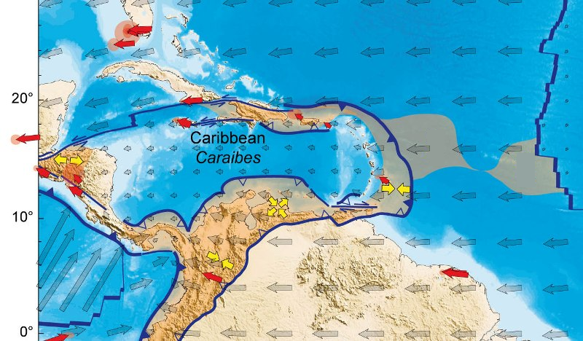
Cinématique qualitative. Flèches grises : mouvements absolus des plaques Flèches rouges : mouvements relatifs, l’Amérique du Nord étant supposée fixe

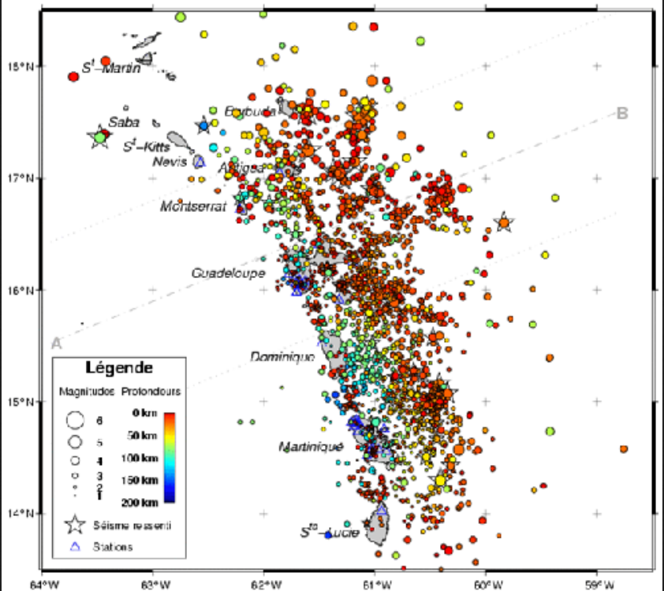
Sismicité récente des Petites Antilles

-1 -
A12 : Volcanisme

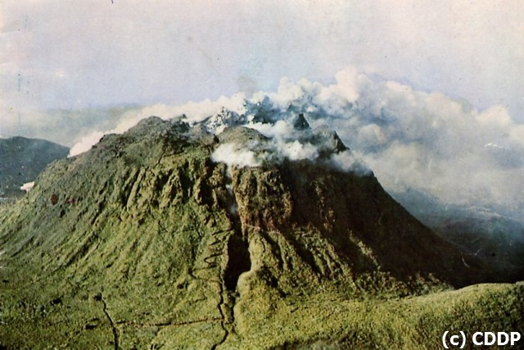

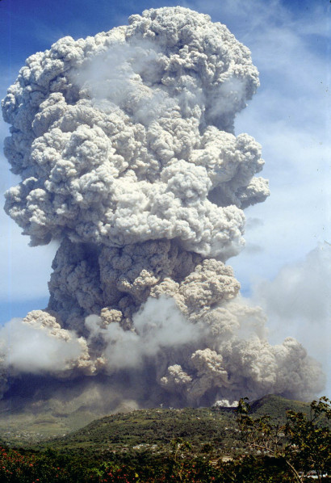
Résumé succinct de l’éruption de la Soufrière de Montserrat (1995-1997) :
« Une fissure s'ouvre le 18 juillet 1995 dans la gorge située entre South Soufrière Hills (755 m.) et Chanches peak (915 m.) ; elle éjecte cendres, vapeur et blocs de lave.
L'activité est cantonnée au flanc nord-ouest du dôme de lave Castle Peak, formé au 17°siècle dans English crater (lui-même issu de l'effondrement consécutif à une éruption datée de 2.000 avant JC)
Cet évènement inaugure une série de construction-effondrement de dômes, accompagnées de nuées ardentes destructrices.
L'activité continue ensuite jusqu'à atteindre un climax le 21 août 95 ; les retombées de cendres sur Plymouth déclenchent les premières évacuations. Des signes de croissance d'un dôme sont observés, avec apparition d'une épine fin septembre.
De mars à avril 1996, à la suite d’éboulements incandescents sur les flancs du dôme, les premières coulées pyroclastiques péléennes se déversèrent à l'est.
Le 17-18 septembre 96, les effondrements culminent en une phase explosive paroxysmale détruisant le quart du dôme, des nuées ardentes dévastent le sud-ouest de l'île et un panache s'élève à 14.000 m pour déposer 600.000 tonnes de cendres sur Montserrat.
Le dôme se reconstruit à partir d'octobre 96. Un effondrement partiel du dôme en juin 97 est responsable de la coulée pyroclastique (= nuée ardente) en direction de Blackburne Airport.
Le 1° juillet 97, une nuée atteint l'église au centre de Plymouth, où d'autres parties sont détruites de la même façon les 3-4 juillet.
Le 3 août, une coulée pyroclastique majeure atteint le port. Entre le 4 et le 12 août, de nombreuses explosions propulsent des panaches de cendres à plus de 13.000 m. et des effondrements de celles-ci sont associés avec des coulées pyroclastiques ponceuses. Le 21.09, un effondrement majeur de dôme se conclut en nuées ardentes qui atteignent la mer en divers points au NE et à l'E du volcan.

- 2 -
A13 - Pétrologie
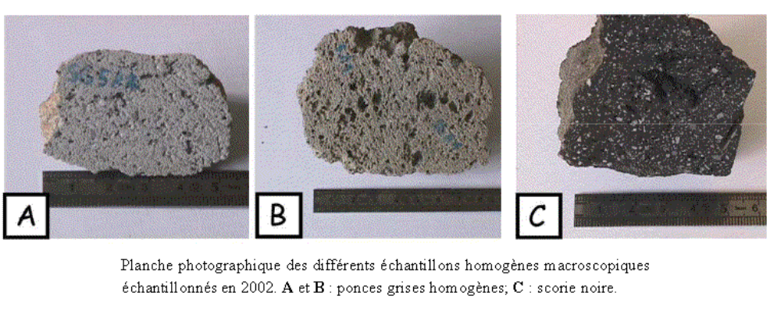

Minéralogie :

Phénocristaux : 48 à 62 % en volume dont :
Plagioclases : 36 à 44% des phénocristaux
Orthopyroxènes : 25 à 32% des phénocristaux
Clinopyroxènes : 12 à 19% des phénocristaux
Magnétite : 5 à 12% des phénocristaux

Chimie

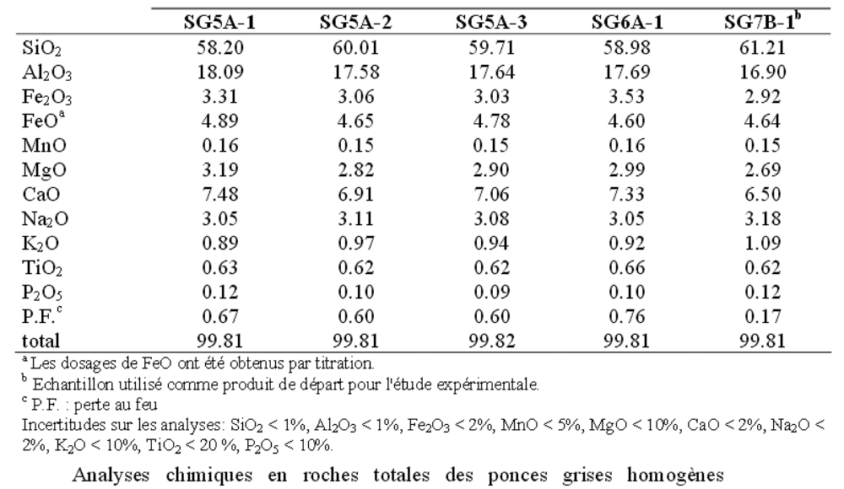

- 3 -

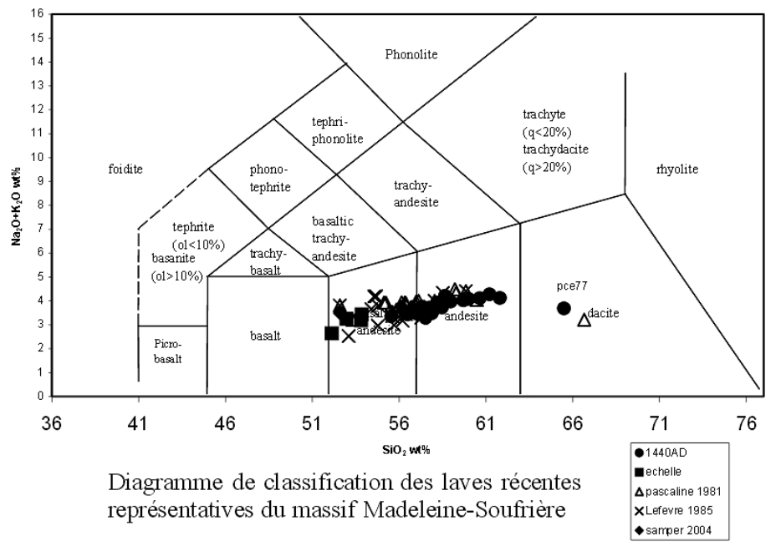

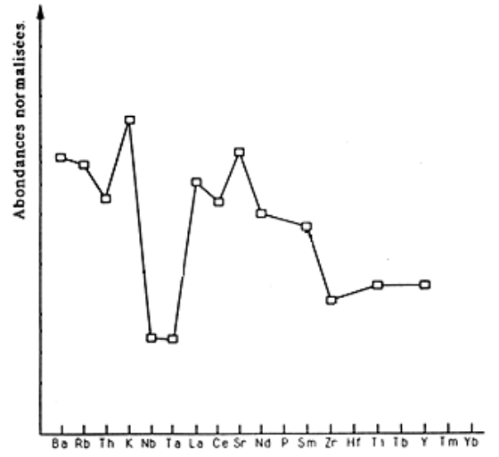

A2 Récapitulez les informations obtenues sous forme d’un ou deux schéma(s) synthétique(s) montrant les origines géologiques et géodynamiques des risques sismique et volcanique aux Petites Antilles.

Il sera particulièrement tenu compte de la qualité des schémas ainsi que de leur rigueur (réalisme, échelles, légendes… etc.)

A3 Au cours d’un bref exposé structuré (plan apparent), expliquez, en exploitant les documents suivants, le risque volcanique à la Guadeloupe.

Vous pouvez utiliser tout ou partie des documents pour illustrer votre exposé et/ou l’agrémenter d’illustrations de votre composition. Attention, ces documents ne sont pas forcément suffisants !

- 4 -
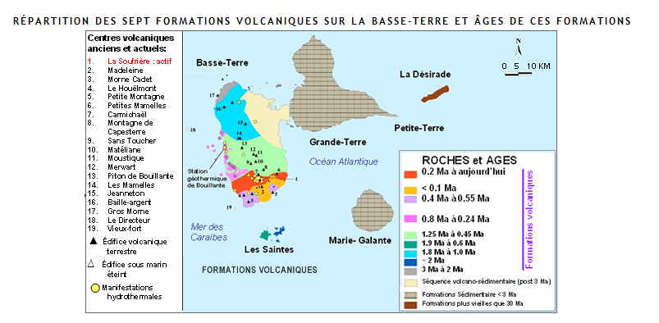

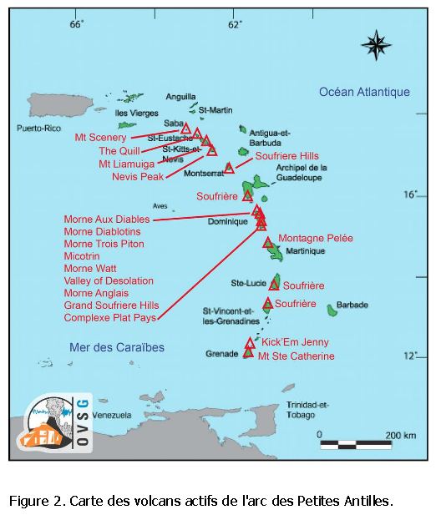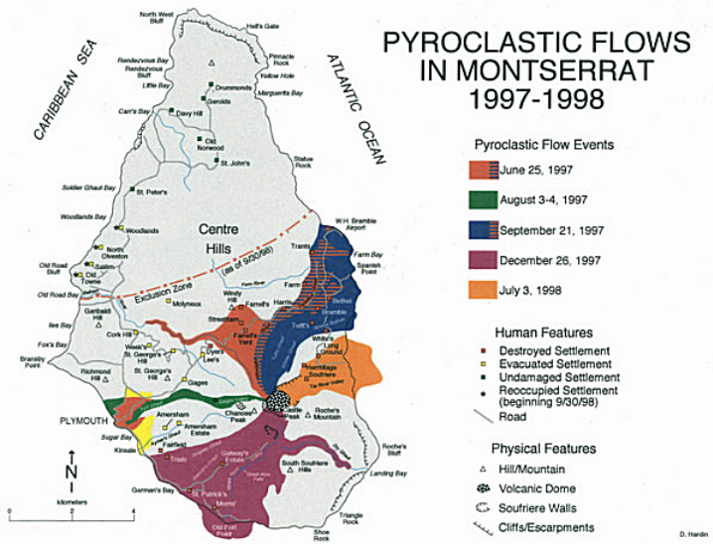
Volcans actifs et carte des nuées ardentes émises par la Soufrière de Montserrat lors des éruptions de 1997

- 5 -
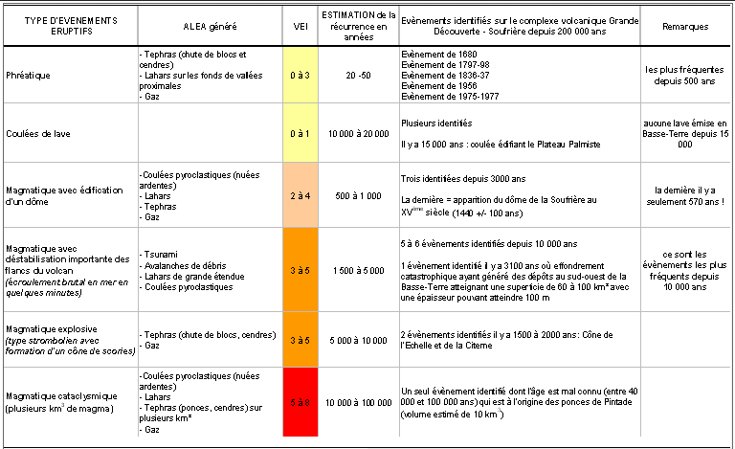
Evénements volcaniques répertoriés à la Soufrière depuis 200000 ans

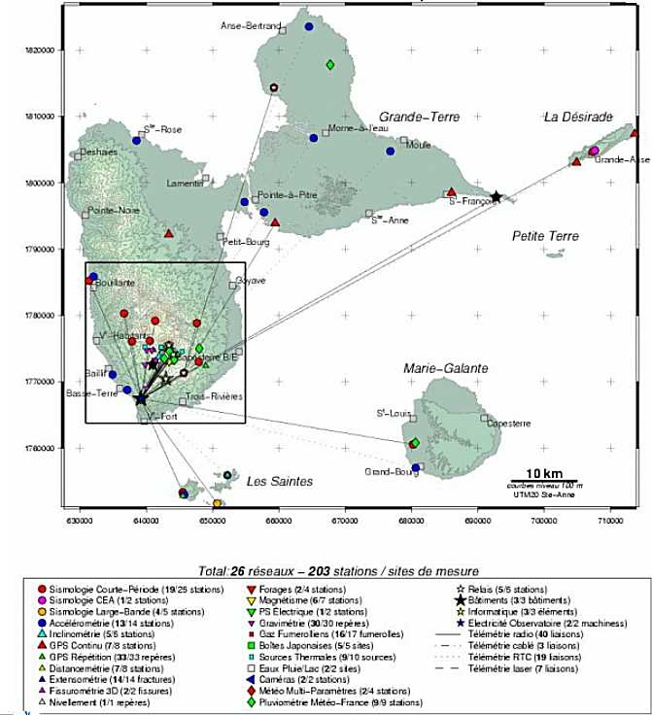
- 6 -
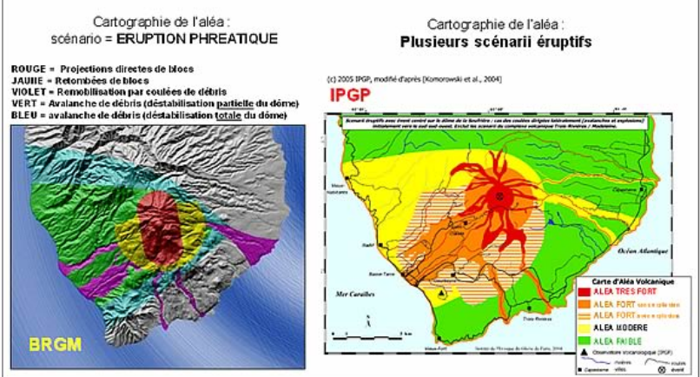
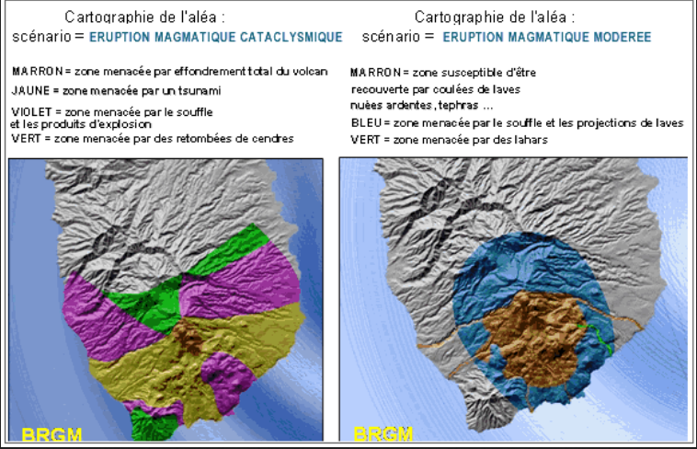
Scénarii des types d’éruptions à la Soufrière

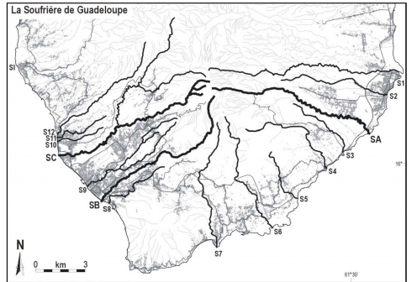
Principaux cours d’eau de la Soufrière qu’une coulée de boue (Lahar) pourrait emprunter

- 7 -
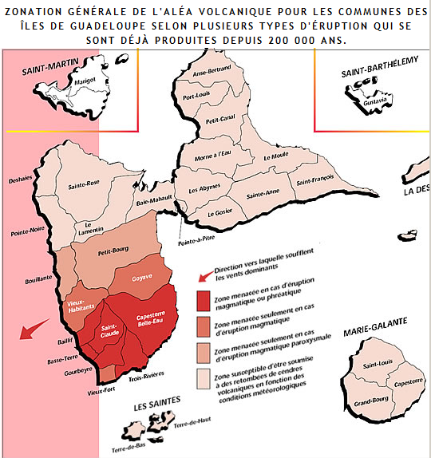

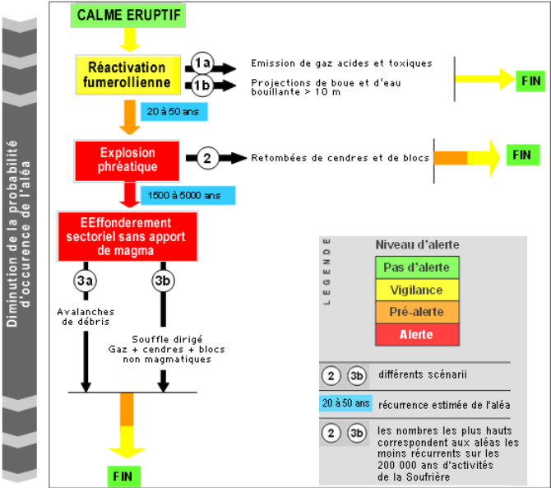
Dispositif d’alerte préfectoral en Guadeloupe

- 8 -

